ФЕДЕРАЛЬНОЕ АГЕНТСТВО ПО ОБРАЗОВАНИЮ

МОСКОВСКИЙ ГОСУДАРСТВЕННЫЙ СТРОИТЕЛЬНЫЙ УНИВЕРСИТЕТ

ИНСТИТУТ ЭКОНОМИКИ, УПРАВЛЕНИЯ И ИНФОРМАЦИОННЫХ СИСТЕМ В СТРОИТЕЛЬСТВЕ И НЕДВИЖИМОСТИ

Кафедра экономики и управления в строительстве

ЛОГИСТИКА
Методические указания
к практической и самостоятельной работе
для студентов специальности 080502 «Экономика и управление на предприятии (в строительстве)»

Разработал: доц.к.т.н. Шошинов В.В.

Москва 2009
Преобразование оргструктуры предприятия с учетом логистической концепции
В данном разделе рассматривается применение концепций логистики на примере сбытовой организации "Фарман" для повышения эффективности управления материальными потоками. Характеристика предприятия
Сбытовая концепция «Фарман» создана в декабре 1991 года. По организационно-правовой форме - это общество с ограниченной ответственностью.
ООО «Фарман» является коммерческой организацией, целью деятельности которой является получение прибыли путем осуществления сбытовой коммерческой деятельности.
Фирма относится к категории малых предприятий. Основной вид её деятельности сбыт и комплектация заказов электропродукции. Организация сбыта заключается в следующем, что данная фирма закупает продукцию у заводов-изготовителей, а затем занимается её комплектацией и распределением между складами для оптовой продажи, двумя магазинами фирмы для розничной торговли и возводимыми строительными объектами под заказ. Также осуществляется торговля по оптовым ценам со склада физическим и юридическим лицам.
В настоящее время, в распоряжении фирмы находятся 4 здания:
Первое здание, используемое под офис. В нём свою деятельность осуществляют такие сотрудники, как: директора, менеджеры, бухгалтера. Данное помещение занимает целое здание.
Второе здание - склад. Это ангар, где хранится продукция для последующего её распределения. Склад имеет очень выгодное месторасположение, т.к. находятся около железной дороги, что способствует сокращению временных и денежных затрат при доставке продукции. При этом имеются удобные подъездные пути для грузового и легкового транспорта, что также имеет те же преимущества по уменьшению затрат.
Третье и четвёртое здание - магазины, которые представляют собой небольшие арендуемые помещения и находятся вблизи от двух оживлённых станций метро.
В ассортиментной политике продукции «Фарман» основной упор делается на светильники, бра, лампочки, выключатели, розетки, евроразетки, прожекторы, кабель, телефонный провод, телевизионный провод, щитки.
Существенную часть объема реализации составляет основная ассортиментная группа, однако, в последнее время произошло увеличение удельного веса дополнительных ассортиментных групп в совокупном объеме реализации. Решение о расширении номенклатуры предлагаемых строительных товаров формируется за счет следующих факторов:
наличие данной позиции у постоянных поставщиков фирмы;
возможность брать данную позицию на условиях товарного кредита;
наличие спроса у постоянных покупателей на эту позицию или товарную группу;
Также существует несколько факторов, которые не оказывают большого влияния на решение о расширении ассортимента, однако, тоже являются важными:
наличие правильно оформленных документов на продукцию (сертификатов и качественных удостоверений) у поставщика на момент рассмотрения его предложения. Данный фактор играет значительную роль только тогда, когда решение о включении данной позиции в ассортимент предприятия принято и уже намечены сроки первой поставки товара;
Работа с большинством поставщиков включает в себя отсрочку платежа и доставку на склад. Постоянно проводится работа по ценам и условиям поставок, а также в плане получения максимально возможных скидок и сроков оплаты.
Структура предприятия
Оперативное управление фирмой осуществляют: генеральный директор (административные вопросы).
Коммерческий директор– отвечает за рекламу, маркетинг и иную деятельность не связанную с производством.
Финансовый директор – отвечает за финансовую деятельность предприятия. Контролирует работу бухгалтерии.
Начальник отдела кадров – отвечает за обеспечение организации рабочими кадрами.
Главный бухгалтер - вопросы технического, программного обеспечения, обработка первичной документации.
Бухгалтер - вопросы учета.
Директор магазина - вопросы работы с магазинами, работа с менеджерами, текущие вопросы, связанные с уровнем и качеством продаж.
Директор склада - прием заказов, подготовка документов.
Кроме офисных, существуют сотрудники – менеджеры по продажам, которые непосредственно работают с магазинами, получают от них заказы, отслеживают оплаты и т.д. Они работают по трудовому договору, и их оплата труда непосредственно зависит от объема поставок в закрепленные за ними магазины, а также сроков оплаты поставок.
Общая численность работников фирмы ООО «Фарман» на 1 января 2004 года составила 75 человек см табл.1
Таблица 1

Общая численность работников
Преобразование организационной структуры с точки зрения логистического подхода.
Главная задача строительной организации – удовлетворение потребностей заказчика невозможна без четкого взаимодействия всех отделов данной организации. Особую роль в организации строительного производства играют службы, организующие закупки материальных ресурсов и обеспечивающие ими все нужды строительства. Нечеткая, некачественная работа этих служб может привести к срыву выполнения производственных планов, некачественному выполнению работ и т.п. В связи с этим создается объективная потребность у ряда предприятий в создании службы логистики, задачей которой является обеспечение качества строительно-монтажных работ в процессе материально-технического снабжения, т.е. снабжение строительства в заданные сроки материалами, изделиями, конструкциями, оборудованием и другими видами ресурсов, соответствующих требованиям нормативно-технологической документации, а также создание условий для максимального сохранения этого уровня качества в процессе транспортировки и хранения.
Материально-техническое снабжение, являясь неотъемлемой частью организации строительного процесса, существенно влияет не только на качество и сроки выполнения СМР, но и на размер материальных затрат строительных организаций, так как уровень планово-расчетных цен на материальные ресурсы зависит от выбора поставщика, формы снабжения, способа транспортировки и т.д.
Данными вопросами и должен заниматься отдел логистики который в данном дипломном проекте будет введён в организационную структуру предприятия и будет подсчитана экономия материальных ресурсов и экономический эффект от деятельности нового отдела.
Логистический отдел будет управлять материальным потоком, начиная от формирования договорных отношений с поставщиком и заканчивая продажей покупателю готовой продукции. Логистизация всех стадий жизненного цикла строительной продукции объективно подталкивает к формированию системы управления логистикой строительной фирмы, т.е. логистическому менеджменту.
Логистизация строительной фирмы носит характер непрерывного процесса через реализацию функций логистического менеджмента: планирование, организация, координация, руководство.
Организационная структура логистического менеджмента представляет собой совокупность функциональных подразделений строительной фирмы, полностью или частично реализующих логистические функции. Абстрактно-логистическая модель ее представлена на рисунке 1.
Управление материальным потоком
Снабжение
Хранение
Производство
Сбыт
Закупка
Транспор-тировка
Складиро-вание
Комплектация
Строите-льство
Реализация

Рис.1. Абстрактно-логистическая модель организационной структуры
логистического менеджмента.
Управление всеми потоками фирмы всегда концентрируется в высшем звене исполнительной власти, т.е. в руках генерального директора. Делегируя свои полномочия исполнителям, генеральный директор производит функциональную дифференциацию управления потоками по трем основным направлениям:
1) управление материальными потоками;
2) управление финансовыми потоками;
3) управление потоками трудовых ресурсов.
Относительная функциональная обособленность каждого из названных потоков позволяет определить управляющих соответствующими потоками в ранге заместителей генерального директора.
Теперь рассмотрим вариант преобразования организационной структуры фирмы на основе лостического подхода:
Из представленной схемы видно, что предполагается концентрация функций управления материальными потоками фирмы в руках директора по логистике, который является заместителем генерального директора фирмы. Отдел снабжения и отдел комплектации переходят в подчинение управляющего материальными ресурсами, где происходит осуществление таких операций, как закупки, перевозки, хранение, управление запасами. Магазин № 1 и магазин № 2 переходят в подчинение управляющего распределением продукции, где осуществление таких операций, как определение каналов распределения, поставки, логистический сервис, хранение. Склад же переходит в подчинение управляющего транспортно-складским хозяйством, где происходит выполнение таких операций, как организация работы склада; организация работы транспорта; сбор и утилизация отходов.
Единый отдел заключения договоров трансформируется в подразделения: управление маркетингом, управление рекламной деятельностью, управления сбытом. При такой дифференциации каждое подразделение наделяется соответствующими полномочиями.
Предполагается, что маркетинг выступает как одна из функций сбыта, преимущественно заключающаяся в организации изучения рынка строительной продукции. Тоже самое можно сказать и о рекламе, которая рассматривается как одно из средств стимулирования продаж. Тогда функции управляющего сбытом сводятся к организации продвижения строительной продукции на рынок и отчасти координации деятельности других управляющих.
Логистизация всех стадий жизненного цикла строительной продукции объективно подталкивает к формированию системы управления логистикой фирмы, т.е. к логистическому менеджменту. Логистический менеджмент можно определить как интеграционный процесс, с помощью которого профессионально подготовленные логисты-менеджеры формируют логистические системы и управляют ими путем постановки логистических целей и разработки способов их достижения.
Логистизация фирмы носит характер непрерывного процесса через реализацию функций логистического менеджмента: планирование, организацию, контроль, мотивацию, которые тесно взаимосвязаны друг с другом.
Таким образом, мы добавили новый отдел в традиционную организационную структуру строительной организации, которая предполагала распределение ответственности за движение материальных ресурсов между службой материально-технического обеспечения, производственными подразделениями и службой сбыта (при этом снабженцы обеспокоены только закупками; производственники концентрируют свое внимание только на производственных процессах; сбытовики – на продвижении строительной продукции на рынке), но не было ни одного подразделения, которое бы отвечало за организацию материального потока строительной организации в целом. Новый отдел логистики связывает, координирует, контролирует деятельность каждого из этих подразделений.
Мало просто внедрить предполагаемые нововведения — важнее заранее оценить эффективность введения данных мероприятий и проанализировать целесообразность и рациональность инноваций. Для этого на данном этапе первостепенной задачей является подсчёт капитальных вложений, связанных с созданием нового одела.
Отдел логистики будут составлять 4 работника, из которых:
начальник логистического отдела
бывший работник отдела мат. снабжения
два новых специалиста по логистики

Таблица 2
Требуемые инвестиции
1.Организация одного рабочего места
- рабочее место | 2500 руб.
- компьютер | 21000 руб.
2. Смена компьютерной программы | 12000 руб.

При смене компьютерной программы меняются затраты на обслуживание.
Экономия на обслуживании программного обеспечения составит:
4 × 7000 - 11000 = 17000 руб.
(обслуживание четырех разных программ составляло по 7000руб. в месяц; обслуживание одной сетевой программы составляет 11000 руб. в месяц)
Таким образом экономия составит 17000 руб. в месяц.
Вследствие преобразования организационной структуры ранее работающие разрозненно отделы с применением логистики стали единой службой с единым информационным обеспечением, с общими интересами и задачами.
Таким образом, новый отдел преступает к своей деятельности, в рамках которой он решает вопросы закупочной, производственной, сбытовой, транспортно-складской логистики.

АВС регулирование запасов

Анализ АБС в логистике
Управление в логистике характеризуется, как правило, наличием большого количества однородных объектов управления, по-разному влияющих на результат деятельности предприятия. Например, управляя запасами предприятий в сферах производства и обращения, иногда приходится принимать решение по десяткам тысяч позиций ассортимента. При этом разные позиции ассортимента заслуживают разного внимания, так как с точки зрения вклада в тот или иной результат торговой или производственной деятельности они не являются равноценными.
Идея анализа ABC состоит в том, чтобы из всего множества однотипных объектов выделить наиболее значимые с точки зрения обозначенной цели. Таких объектов, как правило, немного, и именно на них необходимо сосредоточить основное внимание и силы.
В экономике широко известно так называемое правило Парето (20/80), согласно которому лишь пятая часть (20%) от всего количества объектов, с которыми обычно приходится иметь дело, дает примерно 80% результатов этого дела. Вклад остальных 80% объектов составляет только 20% общего результата.
Например, в торговле 20% наименований товаров дает, как правило, 80% прибыли предприятия, остальные 80% наименований товара — лишь необходимое дополнение, обязательный ассортимент. Из всего количества поставщиков предприятия лишь 20% создают 80% всей опасности потерь от связей с недобросовестным контрагентом.
Правило Парето действует не только в экономике. Если разделить всех студентов вузовского потока по признаку сложности управления, то получится, что 20% студентов потока создают 80% всех хлопот деканата. Примерно 20% материала учебника могут позволить сформировать 80% представления об изучаемом курсе.
Суть принципа Парето состоит в том, что в процессе достижения какой-либо цели нерационально уделять объектам, образующим малую часть вклада, то же внимание, что и объектам первостепенной важности.
Согласно методу Парето множество управляемых объектов делится на две неодинаковые части.
Широко применяемый в логистике метод ABC предусматривает более глубокое разделение — на три части. При этом среднестатистическое распределение имеет вид, представленный в табл. 3.
Таблица 3
Примерные среднестатистические процентные соотношения групп А, В и С.
Группа | Доля в количестве объектов управления, % | Доля в результате, %
А | 20 | 80
В | 30 | 15
С | 50 | 5
Общий алгоритм проведения анализа ABC приводится в табл. 2.
Первым, ключевым этапом ABC анализа является определение цели анализа. Одно и то же множество объектов управления будет разделено на подмножества А, В и С по разному, в зависимости от цели анализа.
Таблица 4
Порядок проведения анализа ABC
Формулирование цели анализа
Идентификация объектов управления, анализируемых методом ЛВС
Выделение признака, на основе которого будет осуществлена классификация объектов управления
Оценка объектов управления по выделенному классификационному
признаку
Группировка объектов управления в порядке убывания значения признака
Построения кривой ABC
Разделение совокупности объектов управления на три группы: группа А,группа В и группа С
С использованием ABC анализа могут решаться следующие задачи:
сокращение величины запасов;
сокращение количества перемещений на складе;
сокращение хищений материальных ценностей.
Кратко остановимся на характеристике каждой из задач.
Ставя цель сокращения запаса на складе, необходимо выделить ассортимент, на долю которого приходится основная часть продаж. Скорее всего, это будет незначительная группа "валообразующих" позиций, заказы по которым необходимо взять под строгий контроль, так как содержание многодневного запаса по этим позициям обойдется гораздо дороже, чем по позициям - аутсайдерам списка товаров.
Основная опасность хищений на этом же складе также приходится на незначительную группу ассортимента. Однако состав этой группы отличается от состава "валообразующей" группы. Этой группе также необходим жесткий контроль, но уже другого плана: частая инвентаризация, размещение в специальных камерах, укладка в верхние ярусы стеллажей, что затрудняет хищение и т.п.
Менеджмент высокоэффективных складов большое внимание уделяет сегодня проблеме лишних движений по складу. Цель - экономия сил и времени, т.е. ресурса, который всегда в дефиците. Знакомство с отечественными складами свидетельствует, что этой "кухонной гармонии" зачастую нет. Размеры же складов таковы, что ошибки размещения приводят здесь к десяткам, а то и сотням километров в месяц лишних перемещений, зачастую хорошо оплачиваемых. Разделим ассортимент склада по признаку встречаемости позиции в отгрузочных накладных, большая часть встречаемости, так же как и в первых двух случаях, придется на незначительную часть ассортимента. Избежать перерасхода движенческого ресурса можно, если разместить этот ассортимент в так называемых горячих зонах, т. е.в зонах, наиболее удобно расположенных относительно мест отпуска товара. Следует отметить, что эта "ударная" группа по составу не будет полностью совпадать ни с "валообразующей" группой, ни с труппой, опасной с точки зрения хищения.
Вторым этапом анализа. ABC является идентификация объектов управления, анализируемых методом ABC. В приведенном выше примере таким объектом является отдельная позиция ассортимента. Однако для решения перечисленных задач могут быть выбраны и иные объекты. Например, сократить запасы на складе можно, уделив особое внимание работе с поставщиками, на долю которых приходится основная часть запасов склада. В этом случае объектом управления будут поставщики, признак, на основе которого будет осуществлена классификация поставщиков (этап 3 алгоритма), — доля запаса товаров на складе, полученных от данного поставщика.
После того как определен признак классификации, каждый из объектов (позицию ассортимента, поставщика и т. п.) оценивают по намеченному признаку (этап 4). Затем осуществляют группировку объектов управления в порядке убывания выделенного признака (этап 5). Верхняя, незначительная часть упорядоченного списка будет играть ключевую роль с точки зрения намеченной цели.
Определение сроков и размеров закупок сводится к расчетам по какой либо одной формуле и считается формальной механической работой.
Принципы: нерационально уделять партиям, играющим незначительную роль в производстве, то же внимание, что и материалам первостепенной важности (принцип Парето); в зависимости от затрат, материалы делятся на 3 класса А, В, С. А - немногочисленные но важные материалы, которые требуют больших вложений. В - относительно второстепенные материалы, требующие меньшего внимания, чем А. С - составляет значительную часть в номенклатуре, недорогие, на них приходятся наименьшая часть вложений в запасы.
Этапы АВС метода:
- установить стоимость каждой детали
- установить спрос на каждую деталь
- расположить материалы по убыванию цены
- суммировать данные о количестве и издержках на материалы
- разбить материалы на группы в зависимости от удельного веса в общих издержках
Преимущества: позволяет провести классификацию материалов и формально использовать ее долгое время.
Недостатки: возможная переклассификация из-за изменения спроса и цены; Необходим контроль.

Расчет оптимального объема партии поставки.
Расчет оптимального размера складских помещений.

После того как сделан выбор системы пополнения запасов, необходимо количественно определить величину заказываемой партии , а также интервал времени, через который повторяется заказ.
Оптимальный размер партии поставляемых товаров и, соответственно, оптимальная частота завоза зависят от следующих факторов:
- объем спроса (оборота);
- расходы транспортно-заготовительные (издержки выполнения заказа);
- расходы по хранению запаса;
- потери от пролеживания.
Для расчета планируемых в договорах интервалов и объемов поставок как оптимальных наиболее экономически обоснованным является расчет, соответствующий минимуму суммарных затрат в связи с организацией доставки и хранением запаса материальных ресурсов. Для этого необходимо минимизировать функцию, представляющую сумму издержек выполнения заказа и издержек на хранение заказа, т.е. определить условия при которых:
Собщ = Сх + Сз + Сп → min,
где Собщ - общие затраты на выполнение и хранение заказа;
Сх - затраты на хранение запаса;
Сз - затраты на выполнение заказа;
Сп - потери от пролеживания.

Предположим, что за определенный период времени величина оборота составляет Q. Размер одной заказываемой и допустимой партии S. Допустим, что новая партия завозится после того, как предыдущая полностью закончилась. Тогда средняя величина запаса составит S/2.
Необходимо задать тариф (М) за хранение запаса. Например, если М=0,1, то это значит, что издержки по хранению единицы продукции за период времени составят 10% ее стоимости. Тогда затраты на хранение за период времени рассчитываются по формуле:
Сх = М × S / 2,
где М - тариф за хранение запаса за период времени;
S - размер заказа;
S/2 - средняя величина запаса.
Размер транспортно-заготовительных расходов определяется умножением количества заказов за период времени на величину расходов, связанных с размещением, доставкой и оформлением одного заказа:
Сз = К × Q / S,
где : К - расходы, связанные с размещением, доставкой и оформлением одного заказа;
Q - общая величина оборота за период времени;
Q/S - количество завозов за период времени.
Потери от пролеживания составят:
Сп = I × S / 2,
где I - потери от пролеживания за период времени (в % от
стоимости).
Теперь необходимо найти оптимальный размер партии (Sопт), при котором величина суммарных затрат будет минимальной:
Собщ = Сх + Сз + Сп → min.
Минимум Собщ имеет в точке, в которой ее первая производная по S равна нулю, а вторая производная больше нуля.
Первая производная равна:
С’общ = (М + I) / 2 – K × Q / S²,
Найдем значение S, обращающее производную функции в ноль:

(М + I) / 2 – K × Q / S²опт = 0,
откуда ________________
Sопт = √ 2 × К × Q / (М + I).
Полученная формула, позволяющая рассчитать оптимальный размер заказа, в теории управления запасами известна как формула Уилсона.
Задача определения оптимального размера заказа наряду с аналитическим методом может быть решена и графически.
В качестве критерия оптимальности выбирают минимум суммы транспортно-заготовительных расходов, расходов на хранение и потерь от пролеживания.
И транспортно-заготовительные расходы, и расходы по хранению, и потери от пролеживания зависят от размера заказа, однако характер зависимости каждой из этих статей расходов от объема заказа разный.
Транспортно-заготовительные расходы при увеличении размера заказа, очевидно, уменьшаются, так как закупки и перевозки товаров осуществляются более крупными партиями, и, следовательно, реже. График этой зависимости, имеющей форму гиперболы, представлен на рисунке 3

Рис.2 Зависимость транспортно-заготовительных расходов от размера заказа. 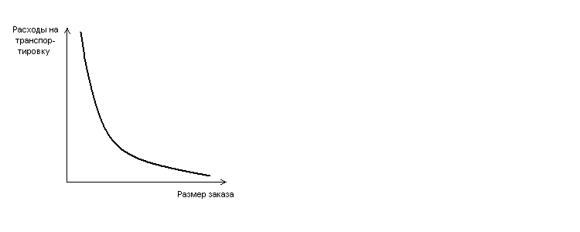
Расходы по хранению и потери от пролеживания растут прямо пропорционально размеру заказа. Эта зависимость графически представлена на рисунке 3

Рис.3. Зависимость расходов на хранение и потерь от пролеживания
от размера заказа.
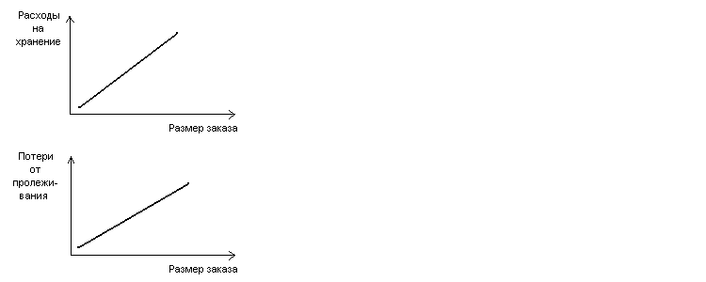
Сложив графики, получим кривую, отражающую характер зависимости суммы транспортно-заготовительных расходов, расходов на хранение и потерь от пролеживания от размера заказываемой партии .рис5.Как видим, кривая суммарных издержек имеет точку минимума, в которой суммарные расходы будут минимальны. Абсцисса этой точки Sопт дает значение оптимального размера заказа.

Рис.4. Зависимость суммы транспортно-заготовительных расходов, расходов на хранение и потерь от пролеживания от размера заказа.
Оптимальный размер заказа – Sопт.
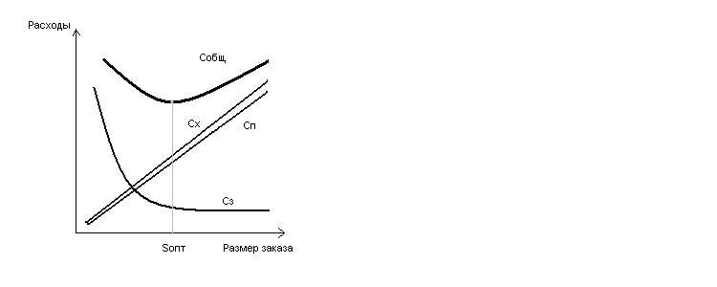
Условные обозначения:
Собщ - общие затраты;
Сх - затраты на хранение;
Сз - затраты на выполнение заказа;
Сп - потери от пролеживания.
Sопт - оптимальный размер партии заказа.
Рассмотрим пример расчета оптимального размера заказываемой партии тротуарной плитки. В качестве исходных данных примем:

Q - 1750000 руб. (годовой объем оборота данного вида продукции)
М - 0,12 (12%) (тариф за хранение)
К - 10000 руб. (затраты на выполнение заказа)
I - 0,11 (11%) (потери от пролеживания)

Тогда: _____________________________
Sопт = √2 × 10000 × 1750000 / (0,12 + 0,11)= 390100 руб.
Очевидно, что данный вид продукции целесообразно завозить 5 раз:
1750000 / 390100 = 5 раз.
В этом случае общие расходы составят:

Собщ = 0,12 × 390100 / 2 + 10000 × 1750000 / 390100 + 0,11 × 390100 / 2 =
= 89722 руб.
Графическое решение может быть представлено следующим образом (рисунок 5)
Рис.5. Графическое определение оптимальной партии поставки.
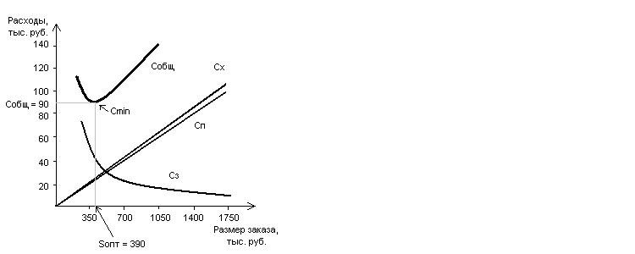

Игнорирование полученных результатов приведет к завышенным расходам.
Зная оптимальный размер заказа можно найти размер складской площади для рассматриваемого вида продукции. Она будет равна:
S = Qопт × К,
где К - коэффициент складирования на один квадратный метр
площади.
Qопт - оптимальный размер партии выраженный в натуральных
единицах.
S = 3546 × 0,033= 117 м²,
где 3546 м² - объем заказа выраженный в натуральных единицах
(390100 руб. : 110 руб./м² = 3546 м²);
0,033 - коэффициент складирования на один квадратный метр
площади.
Сравним полученные результаты с данными до оптимизации (до использования логистики).
Размер партии составлял 580000 руб. ( 5273 м²)
Общие затраты были равны:

С*общ=0,12 × 580000 / 2 + 10000 × 1750000 / 580000 + 0,11 × 580000 / 2 =
= 96872 руб.
Площадь склада до оптимизации составляла:
S* = 5273 × 0,033 = 174 м².
Таким образом, ошибка в определении объема заказываемой партии тротуарной плитки значительно увеличивает расходы предприятия. Применение же логистического подхода способствует более рациональному и эффективному использованию средств организации.

Организация движения транспорта.

Для перевозки электрооборудования могут быть использованы все виды транспорта, применяемые в строительстве (железнодорожный, автомобильный, тракторный, водный, воздушный, трубопроводный, подвесной канатный и непрерывного действия).
При выборе вида транспорта учитываются производственно-технические факторы (объемы, виды, габариты и партийность перевозимых грузов, дальность и сроки доставки, условия погрузочно-разгрузочных работ и возможность бесперегрузочной доставки, наличие и состояние транспортных путей, технические характеристики транспортных путей и др.), природно-климатические условия (сезонность завозки, состояние транспортных путей в различные периоды года и т.п.) и другие особенности в каждом конкретном случае.
Выбор транспортных средств производят последовательно, анализируя конкретные условия перевозок строительных грузов и определяются возможность и рациональность применения того или иного вида транспорта.
Тракторный транспорт используют для перемещения в основном тяжелых грузов по плохим дорогам и в условиях бездорожья. Недостатки – ограниченная возможность использования в городских условиях и при значительных расстояниях перевозок вследствие малых скоростей передвижения.
Железнодорожный транспорт является основным транспортом, обеспечивающим массовые перевозки строительных грузов на большие расстояния. Этот вид транспорта хорошо приспособлен для перевозки различных партий грузов при любых погодных условиях. Перевозки регулярны, можно эффективно организовать выполнение погрузо-разгрузочных работ. Существенным преимуществом железнодорожного транспорта является сравнительно невысокая себестоимость. К недостаткам железнодорожного транспорта следует отнести ограниченное число перевозчиков, а также низкую возможность доставки к пунктам потребления, т.е. при отсутствии подъездных путей железнодорожный транспорт должен дополняться автомобильным.
Водный транспорт – наиболее дешевый вид транспорта, особенно при перевозках на значительные расстояния. Один из главных недостатков – сезонность использования.
Воздушный транспорт используют для доставки грузов в труднодоступные места, к преимуществам этого вида транспорта относятся высокая скорость и сохранность грузов, к недостаткам – высокие грузовые тарифы и зависимость от метеоусловий, которая снижает надежность соблюдения графика поставки.
Трубопроводный транспорт обеспечивает низкую себестоимость при высокой пропускной способности, степень сохранности грузов на этом виде транспорта высока; недостатком является узкая номенклатура подлежащих транспортировке грузов.
Основным же транспортным средством в строительстве является автомобильный транспорт, на долю которого приходится более 80% всех перевозимых строительных грузов. Автомобильный транспорт целесообразно использовать при перевозке грузов до 200 км. Фирма ООО «Фарман» сотрудничает с поставщиками, находящимися в г. Москве или Московской области, следовательно, применяется исключительно автомобильный транспорт с дальностью перевозок не более 120км.
Основные достоинства автомобилей:
- высокая маневренность;
- большая скорость;
- способность передвигаться по кривым участкам с малым радиусом
закругления;
- преодолевать крутые подъемы дорог;
- возможность доставлять разнообразные грузы непосредственно к
объекту строительства.
К недостаткам автомобильного транспорта относятся:
- сравнительно высокая себестоимость;
- срочность разгрузки;
- возможность хищения груза и угона автотранспорта;
- сравнительно малая грузоподъемность;
автомобильный транспорт экологически неблагоприятен.
В зависимости от вида перевозимых грузов, условий и расстояний перевозок применяются различные автотранспортные средства: бортовые автомобили для штучных грузов; автосамосвалы для грузов, перевозимых навалом; специализированные автомобили для различных строительных конструкций и оборудования; технологический автотранспорт для пылевидных сыпучих и вяжущих материалов (цемент, известь, глина, битум, раствор, бетон); автопоезда со сменными прицепами и полуприцепами для деталей и конструкций и т.д.
Для повышения эффективности использования автотранспорта строительных организаций необходимо формировать рабочий парк автомобилей путем расчета, основанного на планируемом объеме грузооборота и производительности одного автомобиля.
К задачам транспортной логистики следует отнести обеспечение технической и технологической сопряженности участников транспортного процесса, согласование их экономических интересов, а также использование единых систем планирования.
При традиционном подходе к оптимизации деятельности сбытовой строительной фирмы основной целью транспортного отдела было – наибольшее количество перевозок. Так кабель закупалась в городе Балашиха и автомобильным транспортом доставлялся на склад фирмы, для последующей их комплектации в заказ. Магазины фирмы и основный объект строительства располагались в городе Москве. Подобная схема соответствовала основному принципу: кабель полностью закупается, доставляется на склад, производится комплектация заказа и готовые (выполненные) заказы доставляются на объекты строительства и в магазины фирмы.
Прогрессивный метод, предполагает сочетание вышеперечисленных циклов во времени. Это позволяет наиболее эффективно использовать автомобильный транспорт. Если при первой схеме организации производства, автомобили в одну сторону шли гружёные, т.е. они были задействованы лишь на половину, то при новой схеме сопряжения различных циклов во времени идёт более полная загрузка транспорта. При доставке первых партий кабеля использование транспорта идёт с коэффициентом 0,5; при последующих партиях происходит полная загрузка, так как первые готовые (выполненные) заказы уже доставляются к объектам строительства и в магазины фирмы.
Далее представлен расчёт необходимого числа автомобилей или количество рейсов необходимых для освоения грузопотока. Расчёт представлен для основного вида материалов - кабеля и провода. Необходимо произвести аналогичные расчёты и по другим группам материалов и увязать их со схемой движения автотранспорта по основной группе материалов. Такое сопряжение грузопотоков позволит с максимальной эффективностью использовать парк автомобилей.
Расчет ориентировочного числа автомобилей необходимых
для освоения грузопотока.
Ориентировочное число автомобилей рабочего парка, необходимых для освоения заданного грузопотока, определяется по формуле:
Ар = Qn×B1×K2 / (Bn×T×K3×K1),
где : Qn - объем перевозок, т/год;
B1-продолжительность рейса (в грузовом и порожнем направлениях), ч;
K2 - коэффициент увеличения времени на один рейс;
Bn - число часов работы шофера за период времени на линии;
Т - грузоподъемность автомобиля, т;
K3 - коэффициент использования грузоподъемности;
K1 - коэффициент использования пробега.
Время, затраченное автомобилем на один рейс, определяется по формуле:
В1 = Пр / V + В2
где Пр - расстояние, пройденное автомобилем за один рейс (в грузовом и порожнем направлениях), км;
V - средняя скорость, км/ч;
В2 - общее время простоя и маневренности за один рейс при погрузо-разгрузочных операциях, ч.
Коэффициент увеличения времени на рейс К2 вводится при работе в ночные смены или в тяжелых климатических условиях и принимается равным 1-1,2 в зависимости от местных условий.
Коэффициент использования пробега К1, выражает отношение расстояния, пройденного автомобилем с грузом, к общему расстоянию, пройденному автомобилем за один рейс.
При одностороннем грузопотоке К1=0,5.
При грузовом использовании автомобиля в обоих направлениях К1=П1/П где - П1 – пробег автомобиля с грузом, км;
П – общий пробег автомобиля, км.
Списочный состав автомобилей определяется по формуле:
Ас = Ар / К4,
где Ар - количество рабочих автомобилей;
К4 - коэффициент выпуска автомобилей на линию (с учетом простоя автомобилей в плановых ремонтах К4=0,85).
Рассчитаем необходимое число автомобилей для перевозки 445т барабанов кабеля. (расчет производится для условного объекта строительства).
Исходные данные:
Qn - 445 т (объем перевозок);
B1 - 6 ч (продолжительность рейса);
K2 - 1,05 (коэффициент увеличения времени на один рейс);
Bn -180 ч (число часов работы шофера за период времени (15 дней));
Т - 5 т (грузоподъемность автомобиля);
К3 - 0,87 (коэффициент использования грузоподъемности);
К1 - 0,5 (коэффициент использования пробега).
Ар1 = 445 × 6 × 1,05 / (180 × 5 × 0,87 × 0,5 ) = 7,2 = 8,
Ас1 =7,2 / 0,85 = 8,5 = 9 автомобилей.

9 автомобилей необходимо для того, чтобы перевезти 445 т кабеля
В обратную сторону на один из объектов строительства транспортируется тара (пустые бабины из под кабеля). Они занимают меньший объем нежели исходный материал, поэтому для перевозки того же количества барабанов кабеля, потребуется меньшее число автомобилей. Коэффициэнт использования грузоподъемности составит 0,87/1,9=0,46
Ар2 = 3,52 = 4,
Ас2 = 5,91 = 6 автомобилей.
А1=9+6 = 15 автомобилей необходимо для освоения полного грузопотока. При использовании прогрессивного метода организации транспортировки с применением логистического подхода происходит совмещение грузопотоков. Совмещение перевозок материалов и тары составит 7 дней. За это время могут быть сделаны 3 совместных рейса (интервал между рейсами при транспортировке тары составляет 3 дня).
А2 = А1-3 = 15-3 = 12 автомобилей необходимо для освоения полного грузопотока при использовании прогрессивного метода организации работ.
Таким образом при использовании логистики, организуя транспортное обслуживание, нам необходимо для освоения полного грузооборота 9 автомобилей.

Эффективность прогрессивного метода организации
материального потока.
Подведем итог всему выше сказанному и оценим эффективность предлагаемого преобразования в организации деятельности сбытовой строительной организации ООО «Фарман».

1. Оптимальный размер заказа.
Суммарные затраты (издержки на выполнение заказа, на хранение заказа, потери от пролеживания)
до оптимизации:
Собщ = 96872 руб.
после оптимизации:
Собщ = 89722 руб.

В результате экономия составит:

Э1 = 7150 руб.

2. Рациональное использование складских площадей.
До оптимизации размер склада составлял 117 м².
После оптимизации – 174 м².
Высвобождаемая площадь может быть рационально использована для хранения запасов других видов стройматериалов, либо, как вариант сдаваться в аренду.
Сдавая освободившиеся площади в аренду, мы получаем дополнительные финансовые средства в размере:
Э2 = 250 × (174-117) = 14250 руб.,
где 250 руб./ м² - арендная плата за 1м².

3. Смена компьютерной программы.
При смене компьютерной программа экономия на обслуживании программного обеспечения составит:
Э3 = 4 × 7000 - 11000 = 17000 руб.
(обслуживание четырех разных программ составляло по 7000руб. в месяц; обслуживание одной сетевой программы составляет 11000 руб. в месяц)

4. Рациональное использование автотранспорта.
При использовании логистики, организуя транспортное обслуживание, нам необходимо для освоения полного грузооборота 12 автомобилей вместо 15, таким образом, мы сэкономим средства на обслуживании 3 машин, экономия составит:
Э4 = (15 – 12) × 4000 = 12000 руб.,
где 4000 руб. – расходы, связанные с обслуживанием одной машины.

Эффективность логистизации.
Для оценки эффективности деятельности сбытовой строительной организации в целом необходимо сравнить затраты и экономию, получаемую в результате логистического подхода.
Затраты:
Единовременные вложения:

Организация одного рабочего места | 23500 руб.
Смена компьютерной программы | 12000 руб.
Работа по перераспределению функциональных обязанностей | 10000 руб.
Подготовка кадров | 3000 руб.
Итого: | 48500 руб.

Экономия:

Уменьшение затрат на выполнение заказа | 7150 руб.
Рациональное использование складских площадей. | 14250 руб.
Экономия на обслуживании программного обеспечения | 17000 руб.
Рациональное использование автотранспорта. | 12000 руб.
Итого: | 50400 руб.

Рассмотрим получившийся экономический эффект от реализации одной партии заказа:
до применения логистического подхода:
Объем реализации - 519180 руб.
Себестоимость - 480722 руб. (390100 + 89722)
Прибыль - 38458 руб.
Экономическая рентабельность - 8 %.
после применения логистического подхода:
Объем реализации - 519180 руб.
Себестоимость - 478822 руб. (480722 + 48500 - 50400)
Прибыль - 56863 руб.
Экономическая рентабельность - 11,3 %.
Итак, реализация одной лишь партии рассматриваемого заказа окупает все наши единовременные затраты и предлагаемый подход способствует увеличению экономической рентабельности на 3,3 %. Очевидно предположить, что при реализации последующих поставок экономическая рентабельность возрастет до 24,8 %, так как себестоимость снизится на 50400 руб. по сравнению с первоначальной ( 48500руб. – единовременные затраты, которые мы выплачиваем один раз ):
Объем реализации - 519180 руб.
Себестоимость - 430322 руб. (480722 - 50400)
Прибыль - 105363 руб. (56863 + 48500)
Экономическая рентабельность - 24,8 %.
Значительное снижение себестоимости реализуемых стройматериалов позволяет скорректировать цену и выйти на рынок с наиболее выгодными предложениями. Снижение цены ведет к значительному увеличению доли рынка и укреплению позиций фирмы.
Эта экономия окупает все наши единовременные затраты по созданию отдела логистики. Очевидно предположение, что при реализации последующих программ оптимизации общая экономия достигнет 100000 – 200000 руб. Именно экономия является существенным фактором снижения себестоимости строительства, повышения уровня рентабельности и прибыльности работы. Таким образом, можно считать предлагаемые нововведения (применение логистического подхода) не только целесообразными, но и экономически эффективными.
Эффективность логистизации для строительной фирмы измеряется не просто в денежном выражении – не надо забывать, что только логистика, связывая воедино все области деятельности фирмы (точное определение потребности в материале, предопределяя тем самым их рациональное, экономное потребление, выбор подходящего вида транспорта, использование контейнеров и средств пакетирования, рациональная организация погрузочно-разгрузочные операции), направляет их совместные усилия на решение общих задач, достижение главной цели фирмы. Таким образом, логистизация позволяет предприятию выйти на другой, более современный уровень развития, отвечающий на все требования потребителя, позволяющий подстраиваться под быстро изменяющуюся конъюнктуру рынка, сглаживающий все возможные сбои, простои строительной фирмы. Повышается рентабельность, конкурентоспособность предприятия в борьбе за увеличение доли рынка, укрепление своих позиций.

Определение оптимального уровня логистического сервиса.
В условиях рынка покупателя продавец вынужден строить свою деятельность исходя из покупательского спроса. При этом спрос не ограничивается спросом на товар. Потребитель диктует свои условия также и в области состава и качества услуг, оказываемых ему в процессе поставки этого товара.
Природа логистической деятельности предполагает возможность оказания потребителю материального потока разнообразных логистических услуг. Логистический сервис неразрывно связан с процессом распределения и представляет собой комплекс услуг, оказываемых в процессе поставки товаров. Объектом логистического сервиса являются различные потребители материального потока.
Для оценки качества логистического сервиса применяются следующие критерии:
▪ надежность поставки – это способность поставщика соблюдать обусловленные договором сроки поставки в установленных пределах (существенным фактором, влияющим на надежность поставки, является наличие предусмотренных договором обязательств (гарантий), в силу которых поставщик несет ответственность в случае нарушения сроков поставки);
▪ полное время от получения заказа до поставки партии товаров, которое включает в себя:
- время оформления заказа,
- время упаковки,
- время отгрузки,
- время доставки;
▪ гибкость поставки – означает способность поставляющей системы учитывать особые пожелания клиентов, сюда относят:
- возможность изменения формы заказа,
- возможность изменения способа передачи заказа,
- возможность изменения вида тары и упаковки,
- возможность отзыва заявки на поставку,
- возможность получения заказчиком информации о состоянии его
заказа,
- отношение к жалобам при некомплектных поставках;
▪ наличие запасов на складе поставщика;
▪ ассортимент и качество услуг;
▪ возможность предоставления кредитов, а также ряд других критериев.
Важным критерием, позволяющим оценить систему обслуживания, как с позиции поставщика, так и с позиции получателя услуг, является уровень логистического сервиса.
Расчет данного показателя выполняют по следующей формуле:

У = m / M × 100 %,
где У – уровень логистического сервиса;
m – количественная оценка фактически оказываемого объема
логистического сервиса;
М – количественная оценка теоретически возможного объема
логистического сервиса.
Для оценки уровня логистического сервиса выбираются наиболее значимые виды услуг, т.е. услуги, оказание которых сопряжено со значительными затратами, а неоказание – с существенными потерями на рынке.
Рассмотрим в качестве примера деятельность ООО ″Стройкомплект″.
Общий список (номенклатура) строительных материалов, который мог бы быть представлен на складе, содержит 1000 видов стройматериалов, из которых на складе постоянно имеются 250 видов. Тогда уровень сервиса можно рассчитать как отношение максимально возможного количества видов стройматериалов к количеству видов, фактически имеющимся:

У = 250 / 1000 × 100 % = 25 %,
Для того чтобы повысить значение данного показателя, необходимо понести дополнительные расходы в связи с увеличением запаса, применением более совершенной системы управления, а также по ряду других причин. С другой стороны, в нашем случае повышение уровня сервиса будет означать расширение ассортимента, что в свою очередь принесет дополнительную прибыль.
С увеличением сервиса затраты на сервис, естественно, возрастают, причем рост имеет нелинейный характер. Причина заключается в том, что субъект сервиса, т.е. лицо, оказывающее услуги в первую очередь применяет те из них, которые даются ему малыми затратами.
Отметим, что согласно правилу Парето, лишь 20% ассортимента дает 80% прибыли. Следовательно, логично было бы включить в перечень реализуемых стройматериалов 200 наиболее часто реализуемых разновидностей. Однако рынок может перестать ″уважать″ такого поставщика, так как будет часто получать отказы по другим, незначимым для субъекта товарам. Чтобы быть конкурентоспособным, придется расширять ассортимент, вовлекая в него товары среднего, а затем и редкого спроса. Но содержание товара среднего спроса обходится дороже, чем содержание товара частого спроса. Еще более дорого обходится содержание товара редкого спроса. Таким образом, расширяя ассортимент, т.е. увеличивая уровень сервиса, предприятие тем самым резко увеличивает затраты, связанные с его содержанием.
На рисунке 8 показана зависимость расходов на сервис от величины уровня обслуживания.
Рис.7. Кривая зависимости затрат на сервис от величины
уровня сервиса.

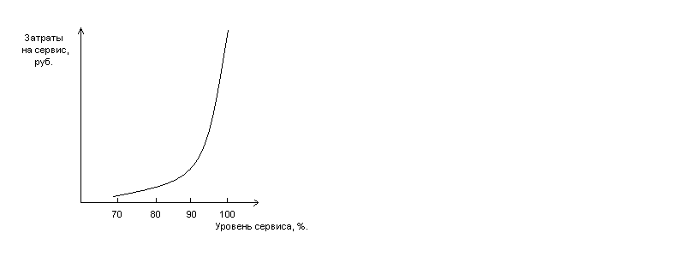

Начиная от 70% и выше затраты на сервис растут экспоненциально (функция у = е ^{х} ) в зависимости от уровня сервиса, а при уровне 90% и выше сервис становится невыгодным. Специалисты подсчитали, что при повышении уровня сервиса от 95 до 97% экономический эффект повышается на 2%, а расходы возрастают на 14%.
Рассмотрим влияние логистики на зависимость затрат от уровня сервиса.
Уровень сервиса можно увеличивать двумя способами:
1) увеличить размер запасов (ассортимента), оставив при этом без изменения систему получения заказа и доставки;
2) наладить систему быстрого продвижения информации о заказе и быстрой последующей доставки заказанного товара, оставив при этом без изменения размер запасов.
Первый путь повышения уровня сервиса экстенсивный и требует роста затрат, связанных с содержанием запасов. Второй путь не требует повышения запаса. Конкурентоспособность здесь возрастает за счет четкой логистики продвижения информации и материалов.
Применение логистики сдвигает кривую затрат вправо, обеспечивая таким образом достижение того же уровня сервиса при меньших затратах на содержание запасов (рисунок8.).

Рис.8. Сдвиг вправо кривой затрат на сервис при применении логистического подхода.
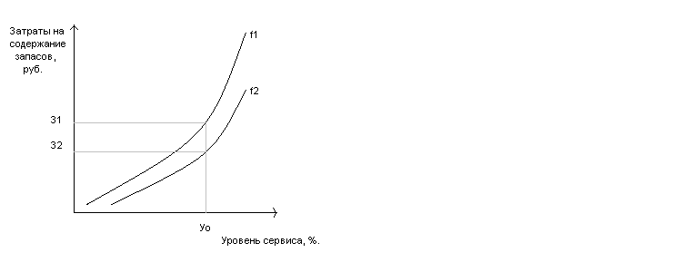Условные обозначения:
f1 – зависимость затрат на содержание запаса от уровня сервиса при традиционной организации товародвижения;
f2 – зависимость затрат на содержание запаса от уровня сервиса при использовании логистического подхода;
З1 – затраты на содержание запаса для поддержания сервиса на уровне Уо при традиционной организации товародвижения;
З2 – затраты на содержание запаса для поддержания сервиса на уровне Уо при использовании логистического подхода

Определение реакции рынка на уровень сервиса является важной задачей. Кривая реакции рынка, как правило, имеет S-образную форму (рисунок 9.), что объясняется двумя основными причинами.
1. Большинство рынков требует от поставщиков наличия минимального уровня сервиса (″минимальный порог сервиса″). Деятельность в допороговой области не принесет ощутимого дохода, так как продавец не будет восприниматься рынком. Деятельность с уровнем сервиса в допороговой области в виду наличия затрат на сервис и, в то же время, низкого дохода может быть убыточна.
2. После определенного уровня сервиса рынок становится нечувствителен к его дальнейшему увеличению. На кривой реакции рынка точка максимального порога сервиса указывает на уровень обслуживания, после которого увеличение сервиса не сопровождается увеличением продаж.
Рис.9. Зависимость дохода от реализации
от уровня сервиса.
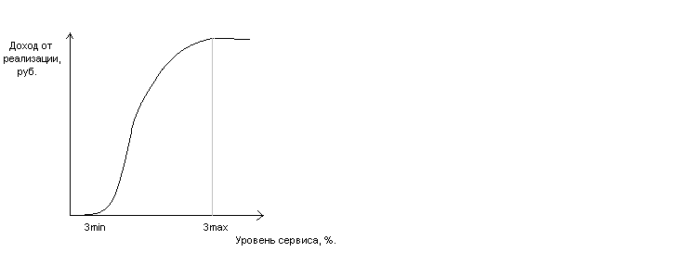
Условные обозначения:
Зmin – минимальный порог уровня сервиса;
Зmax – максимальный порог уровня сервиса.

Таким образом, рост уровня сервиса сопровождается, с одной стороны повышением расходов на сервис, а с другой – ростом объема реализации и соответственно, ростом доходов. Задача службы логистики заключается в поиске оптимальной величины уровня сервиса.
Графически оптимальный размер уровня сервиса можно определить, построив суммарную кривую, отражающую поведение затрат и дохода в зависимости от изменения уровня сервиса (рисунок 10.).
Применение логистики позволяет сдвинуть кривую затрат вправо. В этой связи следует отметить, что независимо от формы кривой затрат, а также от размера минимального и максимального порогов уровня сервиса, прибыль на всех уровнях сервиса увеличивается (рисунок 11.). Это происходит в связи с тем, что для любого уровня сервиса применение логистики, оставляя неизменным доход, снижает затраты на сервис, увеличивая тем самым разницу, т.е. прибыль.
Анализируя выше сказанное, можно сделать вывод, что при использовании логистического подхода к организации сервиса происходит экономия затрат на сервис в размере около 5% от суммы реализации при постоянном уровне сервиса (25%), за счет более эффективной работы службы сервиса по продвижению информации и материалов.

Рис.10. Определение оптимального уровня сервиса.
Критерий – максимальная прибыль.
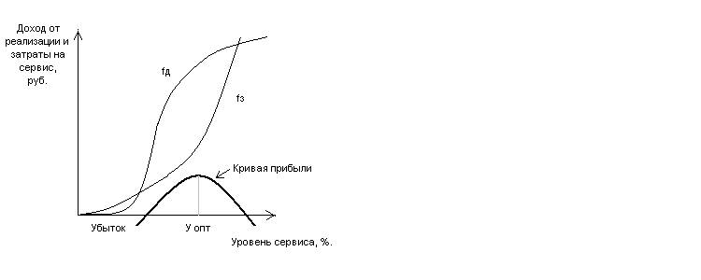
Условные обозначения:
fз – зависимость затрат на сервис от величины уровня сервиса;
fд – зависимость дохода от реализации от уровня сервиса.

Рис.11. Сдвиг вверх кривой прибыли при применении
логистического подхода.
